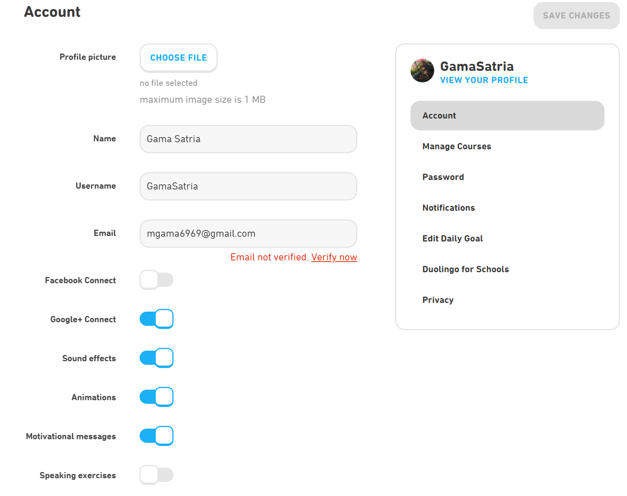

tag yang digunakan dari kode-kode HTML di atas yaitu :

Tag judul, seperti : kode <h1> dan <hr>

Tag paragraf, seperti : kode <p>

Tag formating, seperti : kode <b>, <i>, dan <u>

Tag gambar, seperti : kode <img> dan src

dan tag-tag yang lainnya

* I class
* Div
* Checkbox

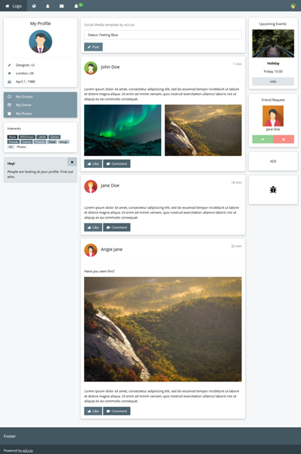

Beberapa tag yang digunakan dari kode-kode HTML di atas yaitu :

Tag judul, seperti : kode <h1> s/d <h6> dan <hr>

Tag paragraf, seperti : kode <br> dan <p>

Tag formating, seperti : kode <b>, <i>, dan <u>

Tag gambar, seperti : kode <img> dan src

dan tag-tag yang lainnya

* stylesheet
* a href
* Div
* Src



kode HTML di atas, tag-tag yang paling dominan digunakan tag form. Berikut tag yang digunakan untuk membangun form :

* <form>
* <input>
* <label>
* <textarea>
* <fieldset>
* <select>
* <button>

dan lain sebagainya

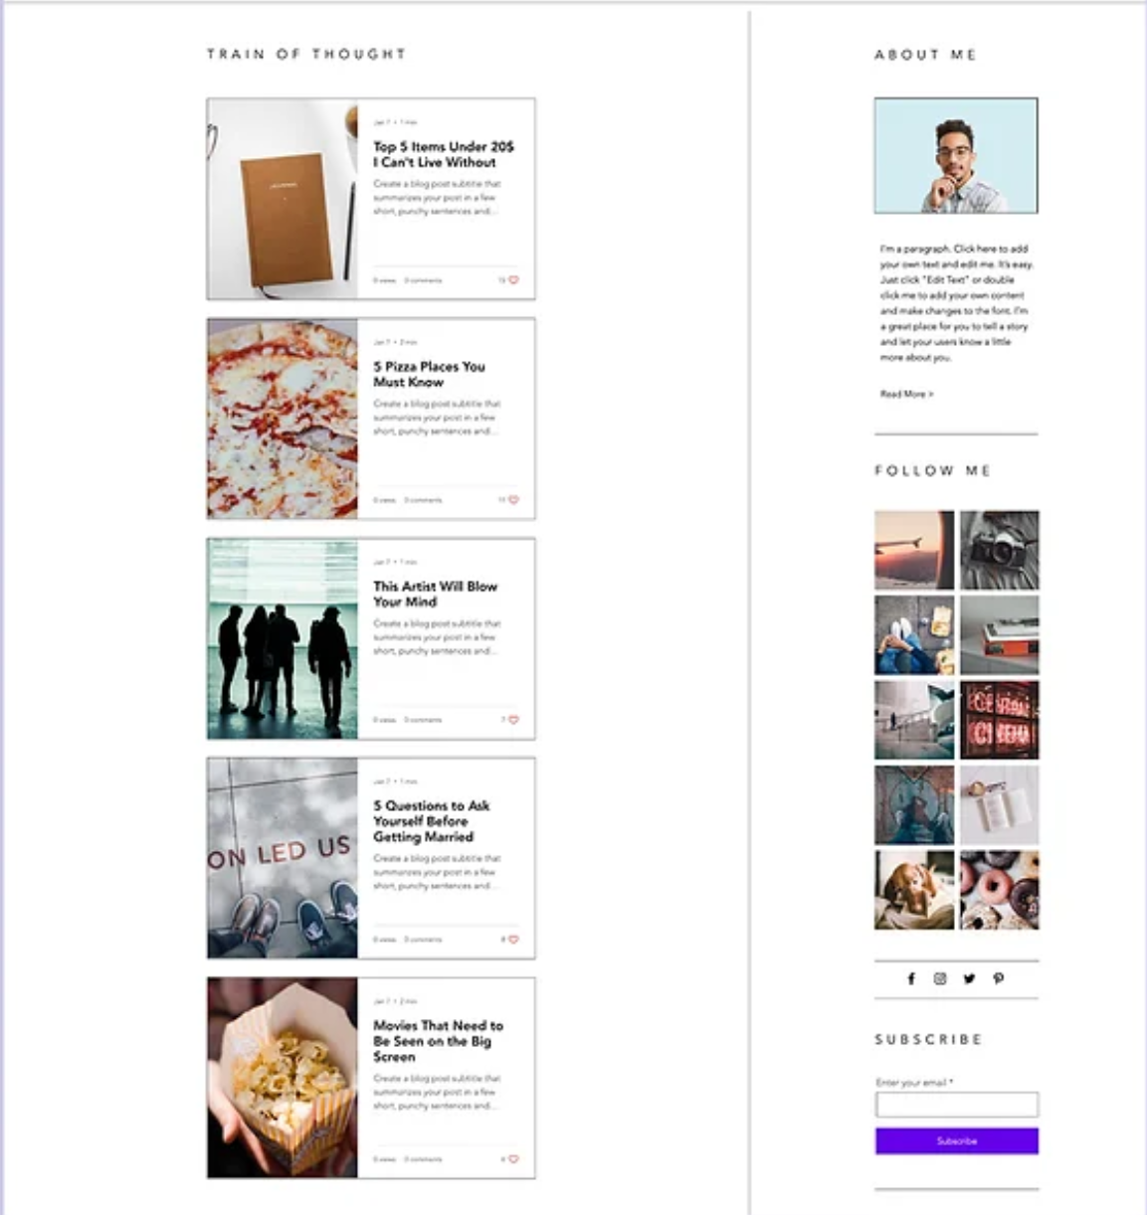

tag yang digunakan dari kode-kode HTML di atas yaitu :

Tag judul, seperti : kode <h1> s/d <h6> dan <hr>

Tag paragraf, seperti : kode <br> dan <p>

Tag formating, seperti : kode <b>, <i>, dan <u>

Tag gambar, seperti : kode <img> dan src

Dan Kode :<Form> <Button>

dan tag-tag yang lainnya

Temukan di internet !!

* Apa itu material design?
* Apa itu flat design?
* Jelaskan persamaan dan perbedaannya?

Jawaban :

1. **Material Desain** adalah panduan komprehensif untuk desain visual, gerakan, dan interaksi di seluruh platform dan perangkat.

2. **Flat design** adalah sebuah pendekatan desain yang bersifat minimalis. Ciri khasnya adalah penggunaan warna cerah, desain yang clean, hingga ilustrasi yang berdimensi dua. Meski minimalis, tak berarti desainmu membosankan. Warna dan kontras bisa dimainkan hingga elemen-elemen desainmu menonjol.

3.**Perbedaan Antara Flat Design and Material Design**

Untuk orang awam mungkin sulit membedakan keduanya. Sekilas memang terlihat

sama, karena memang perbedaan keduanya sangat halus. Ini dia perbedaanya :

» Flat design sangat cocok digunakan untuk mereka yang menekankan pada

interaksi digital, sedangkan material memiliki respon reaktif terhadap

penggunanya. Material design membawa kemampuan yang lebih untuk

berkomunikasi.

» Material design secara estetika juga flat, khususnya pada pewarnaan. Namun

material multi dimensi, menggunakan shadow, gradient dan lain-lain seperti yang

saya tuliskan diatas. Ini tiadk berlaku pada pada Flat yang membuang semua

komponen seperti shadow, gradien, tekstur dan sebagainya.

» Kedua buah bahasa desain ini sama-sama mempunyai sifat minimalis. Tapi

Material dengan efek-efeknya membawa desain yang lebih nyata.